

BetterFans粉丝教程网站功能设计说明书



2018-11-1

华中师范大学

BETTERFANS团队

1.文档设计 1

1.1文档目的 1

1.2文档范围 1

1.3参考内容 1

2.系统架构 1

3.系统模块 2

4.功能模块设计 3

4.1用户登录模块 3

4.1.1 用户登录 3

4.1.2 管理员登录 4

4.2首页界面模块 5

4.3教程页面模块 5

4.3.1 视频教程 5

4.3.2 文章教程 6

4.4论坛讨论模块 6

4.5个人中心模块 7

4.6角色管理模块 7

4.7角色授权模块 9

# 1.文档设计

## 1.1文档目的

 此文档基于架构设计说明书与需求规格说明书，对***BetterFans***粉丝教程网站模块及其子功能进行定义，对系统数据字典进行描述， 开发团队基于本文档对系统模块功能的具体实现进行详细设计文档编写。

## 1.2文档范围

  本文仅对系统模块功能定义，使用技术，接口协议与数据字典进行描述，系统架构，需求以及具体实现均不在本文档范围内。

## 1.3参考内容

《***BetterFans***粉丝教程网站需求分析报告》

|  |  |
| --- | --- |
| **Java** | JDK1.8 |
| **前端开发技术** | jQuery 1.9.x |
| Bootstrap 3.x |
| **服务端开发技术** | Hibernate 3.x |
| Spring 3.x |
| Struts2 |
| **应用服务器** | Apache Tomcat 7.x |
| **数据库** | MySQL 5.x |

# 2.系统架构

# 3.系统模块

根据需求说明书中的需求定义，BetterFans粉丝教程网站系统可以分为登录模块、首页模块、教程页面模块、论坛讨论模块、个人中心模块，如下图所示：

# 4.功能模块设计

## 4.1用户登录模块

### 4.1.1 用户登录

用户通过账号密码进行登录，没有账号的可以进行注册后再登录，使用无效或错误的用户名或密码会得到错误提示信息。

用户登录流程图：

提示错误信息

否

新用户注册流程图：

否

### 4.1.2 管理员登录

管理员通过账号密码进行登录，根据管理员被分配的不同角色（一般管理员、高级管理员等）获得拥有不同权限的界面系统。使用无效或错误的用户名或密码会得到错误提示信息。

管理员登录业务流程图：

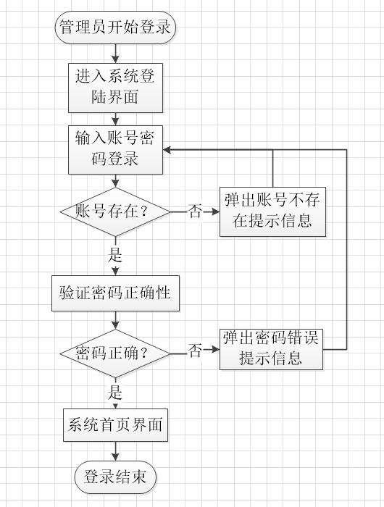

## 4.2首页界面模块

首页主要包括以下几个板块：

1. 标题栏：用于放置网站logo和名称以及宣传语和搜索框；
2. 导航栏：用于放置网站的导航链接；
3. Banner：作为热度排行榜第一的推送位；
4. 十个附图片的推送位；

（5） 九个只有文章标题的推送位。

## 4.3教程页面模块

### 4.3.1 视频教程

视频教程页面主要有以下几个板块**：**

* + 1. 标题栏：用于放置网站logo和名称以及宣传语和搜索框；
    2. 导航栏：用于放置网站的导航链接；
    3. 视频区：用于放置教程视频；
    4. 教程简介：用于放置视频简介以及相关标签；
    5. 按钮区：用于放置一些功能按钮；
    6. 评论区：是粉丝讨论、学习和分享的部分。

### 4.3.2 文章教程

文章教程页面主要有以下几个板块：

* + 1. 标题栏：用于放置网站logo和名称以及宣传语和搜索框；
    2. 导航栏：用于放置网站的导航链接；
    3. 特色照片：作者用于提升页面美观或吸引粉丝或配合文章的图片；
    4. 学习内容概要：作者将教程中的重难点做成一个清晰的摘要；
    5. 文章区：用于放置教程；
    6. 评论区：是粉丝讨论、学习和分享的部分；
    7. 教程简介：用于放置视频简介以及相关标签；
    8. 按钮区：用于放置一些功能按钮。

## 4.4论坛讨论模块

论坛讨论主要分为以下几个方面：

* + 1. 标题栏：用于放置网站logo和名称以及宣传语和搜索框；
    2. 导航栏：用于放置网站的导航链接；
    3. 发帖区：发帖区分为两个部分，左边是四个按钮，对应于网站 的四个主要内容——视频教程、修图制图、舞蹈教程及小语种教程；
    4. 搜索框：该搜索框主要用来搜索相关内容的帖子；
    5. 大家在讨论：当下参与人数较多的帖子。

## 4.5个人中心模块

个人中心主要分为以下几个方面：

1. 标题栏：用于放置网站logo和名称以及宣传语和搜索框；
2. 导航栏：用于放置网站的导航链接；
3. 个人信息：显示用户基本资料，可以管理基本信息；
4. 我的教程：用户上传的教程集合；
5. 我的收藏：用户收藏的教程集合；
6. 我的帖子：用户在讨论区发表的帖子集合。

## 4.6角色管理模块

 角色管理模块实现了对角色基本信息维护操作，主要功能包括：查询角色、新增角色、编辑角色、删除角色。（主要是管理员的设置）

角色查询业务流程图：

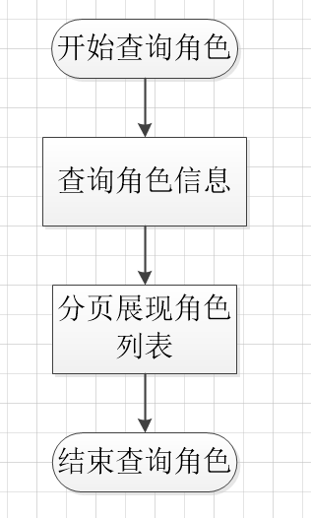

角色新增/编辑业务流程图：

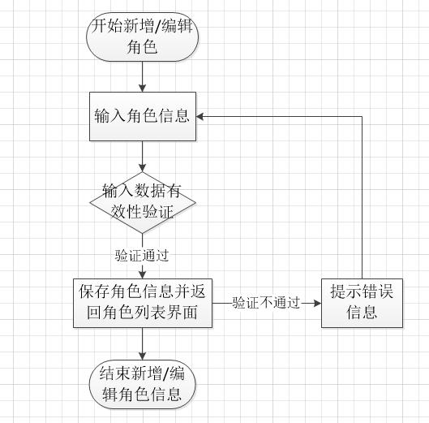

角色删除业务流程图：

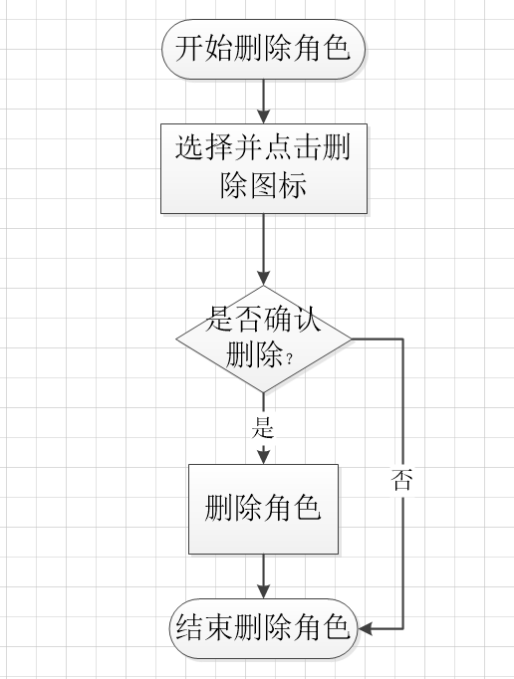

## 4.7角色授权模块

角色授权管理模块实现了对角色菜单基本信息的维护操作，主要功能包括：查询角色菜单、新增角色菜单、编辑角色菜单。

角色菜单查询业务流程图：

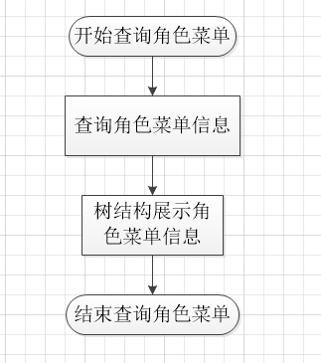

角色菜单新增/编辑业务流程图：

